福州职业技术学院(纪委)

榕职院纪〔2019〕6号

关于组织学习《关于近期查处的三起诬告陷害他人
典型案例的通报》的通知

各党总支、直属党支部，各系（部、院）、处室、中心、馆：
近期，中共福州市纪律检查委员会印发《关于近期查处的三起诬告陷害他人典型案例的通报》，现将《通报》转发给你们，认真组织学习，汲取深刻教训，切实引以为戒。校纪委将认真贯彻落实《福建省纪检监察机关查处诬告陷害行为实施办法（试行）》（闽纪办〔2019〕19号）精神，严查诬告陷害行为，净化举报风气，为担当作为的领导干部撑腰鼓劲，为深化省级示范校建设，争创全国“优质校”、“双高校”提供坚强政治和纪律保证。

附件：关于近期查处的三起诬告陷害他人典型案例的通报

中共福州职业技术学院纪律检查委员会
2019年6月5日

中共福州职业技术学院纪律检查委员会 2019年6月5日印发
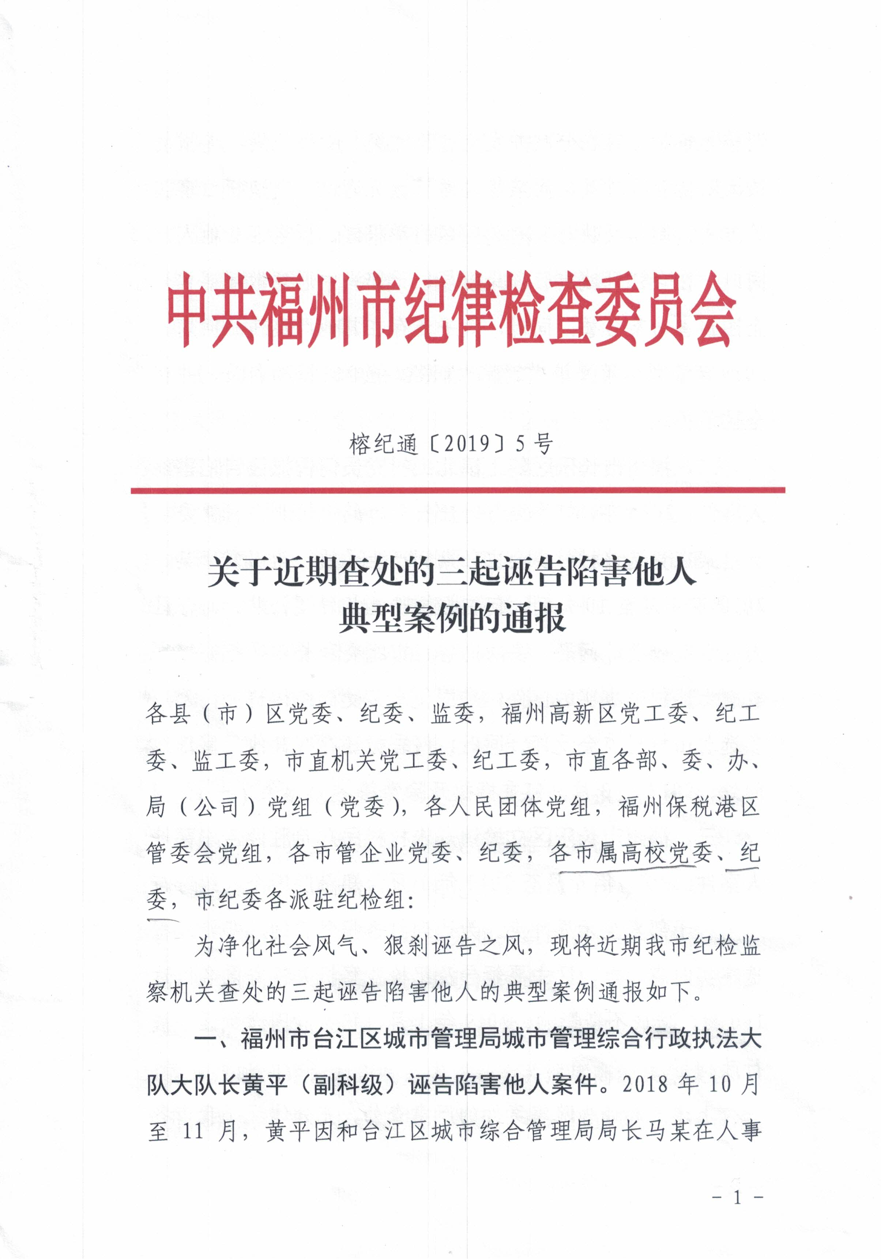
附件
